西南民族大学

实验报告

2020------2021学年第 一 学期

课程名称：软件工程课程设计
学 院：计算机科学与工程学院
专 业：软件工程
年 级：2018级
班 级：软工1801
学 号：201731001277 姓 名：焦少康
同组人：无
西南民族大学学生实验报告
教学单位：计算机科学与工程学院 实验室名称：BS-223 实验时间：2020年9月7日
姓名：焦少康 专业：软件工程 班级：软工1801 学号:201731001277
实验项目名称：SE实践2 实验成绩： 教师签名：
实验项目报告内容（1、实验背景（目的、意义及原理等）；2、材料与方法；3、实验主要过程与结果；
4、分析讨论；5、教师评阅）。
一、实验目的
1、编写程序处理文件：yq_in.txt
2、生成可执行程序yq.exe命令行执行：yq yq_in.txt，得到结果如图yq_out.txt
二、材料与方法
Windows 10 + IDEA
- 实验主要过程
解决思路
- 通过观察文件可知，该文件中的数据是以行为单位进行区分的，每行有三个子元素数据：省份、地区、编号。子元素之间以制表符（考虑到一般性，代码中进行了额外处理）进行分隔。
- 由1中的分析知需要对文件中的内容进行两轮处理：第一轮处理需要提取出每一行的数据；第二轮处理需要对每一行的数据进行分割。
- 根据以上数据特征，决定抽象出一个实体类对处理后的数据进行存储。
- 对数据进行格式控制，再写入到文件中以持久化。
流程
1、首先创建一个Infomation类，有三个属性：province、are、num；
2、main方法中创建一个较大的字符串数组据用于暂存每一行的内容，并声明一个计数器，用于统计文件中的有效行数。在循环中实现对文件的读取，每读一行便存储到字符串数组中；
String [] strArr = new String [500];
int count = 0;
try {
String pathname = "src/yq_in.txt"; // 相对路径都
File filename = new File(pathname); // 读取以上路径的txt文件
InputStreamReader reader = new InputStreamReader(
new FileInputStream(filename), "GBK"); // 建立一个输入流对象reader
BufferedReader br = new BufferedReader(reader);
String line = "";
line = br.readLine();
while (line != null) {
strArr[count] = line;
count++;
line = br.readLine(); // 一次读入一行数据
}
}

- 创建Infomation类数组，数组的个数即为计数器的值，然后对读到的每一行内容进行字符替换。本题目给到的文件中虽然是以制表符对每一行中的数据进行分隔，但如果哪一行的数据出现了错误，比如多了一个空格，就会导致该行的数据无法处理，这样的代码不具备健壮性。于是我在这里使用正则表达式进行字符替换，将所有空白字符（制表符或空格）替换成单个空格，这样文件中每一行数据就会统一格式，不会在分割时出现错误。
Infomation[] provinces = new Infomation[count];
for(int i = 0; i <= count - 1; i++){
if (strArr[i] != null){
strArr[i] = strArr[i].replaceAll("\\s+"," ");
System.out.println(strArr[i]);
}
}
从控制台的输出可以看到格式得到了统一
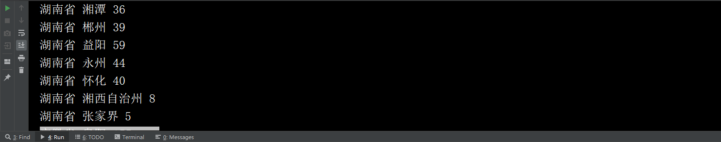
- 以空格符为标志进行字符串分割，并用分割好的数据初始化对象，这样省份、地区、编号就被存到了每一个对象中；
for(int i = 0; i <= count - 1; i++){
String [] str = new String[3];
str = strArr[i].split(" ");
provinces[i] = new Infomation(str[0],str[1],str[2]);
}
5、控制好格式，将数据写入到文件中进行持久化操作，由于存在无效数据，所以要进行处理；
try {
FileWriter filewriter = new FileWriter("src/yq_out.txt");
for(int i = 0; i <= count - 1; i++){
if(provinces[i].getNum().equals("0"))continue;
else if(i == 0)
filewriter.write(provinces[0].getProvince() + "\r\n"
+ provinces[i].getArea() + "\t" + provinces[i].getNum() + "\r\n");
else if(provinces[i].getProvince().equals( provinces[i - 1].getProvince())){
filewriter.write(provinces[i].getArea() + "\t"
+ provinces[i].getNum() + "\r\n");
}else {
filewriter.write("\r\n" + provinces[i].getProvince() + "\r\n"
+ provinces[i].getArea() + "\t" + provinces[i].getNum() + "\r\n");
}
}
filewriter.flush();
filewriter.close();
}catch (IOException e){
e.printStackTrace();
}

测试
把文件放到指定路径，运行Java程序
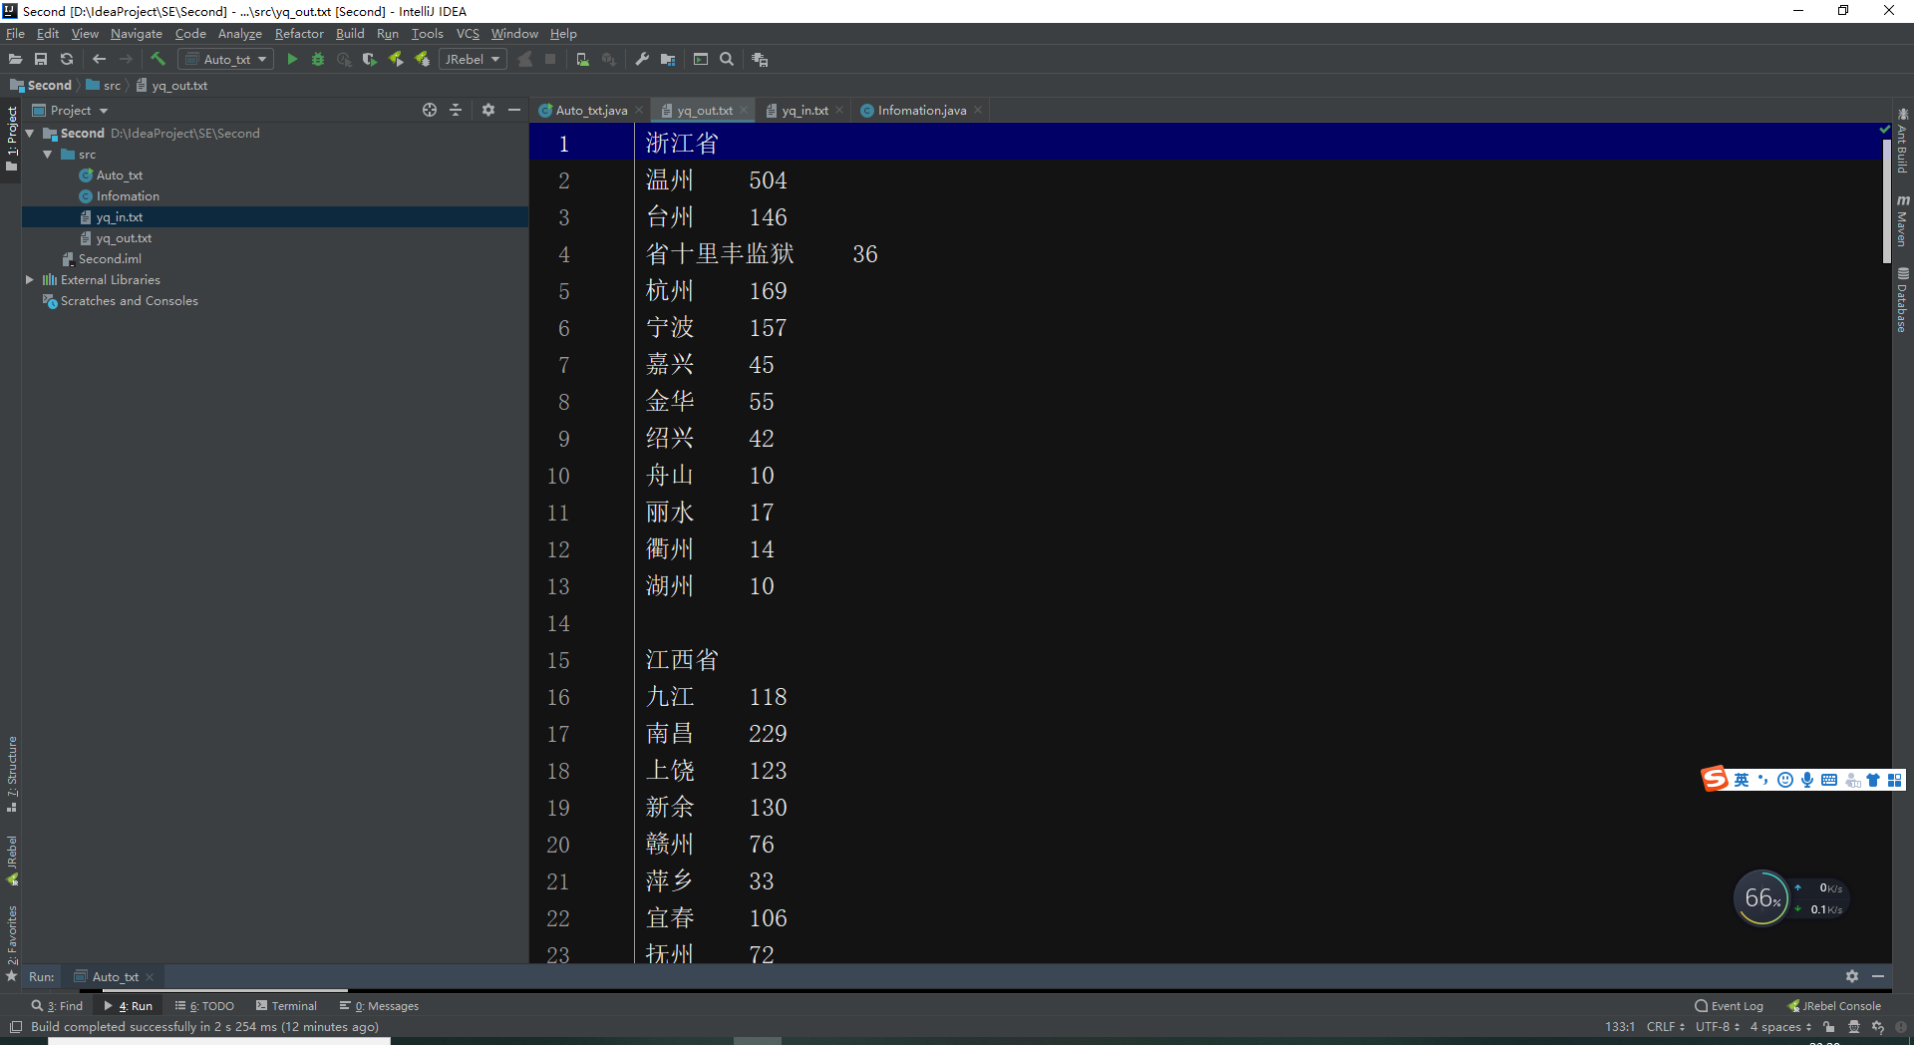
可以看到输出结果符合要求。
代码包
代码包和实验报告已上传至github：https://github.com/SSCXY/Second
- 分析讨论
在本次实验之前，我没有接触过文件处理方面的知识，更没有大量数据的处理经验，以至于开始毫无头绪，但只有遇到困难才能锻炼自己的能力。我一边搜集相关资料一边思考，经过反复的失败和尝试，终于想到一种比较好的方法，在代码跑通之后让我有了很大的成就感。并且加深了对“类”的理解，明白了“类”在实际中的使用场景，也体会到了这样做的意义。可以说本次实验让我受益匪浅。
- 教师评阅

